英国帝国理工学院「全球挑战」访学项目 (2015暑期)
Imperial College Global Challenge Summer School 2015
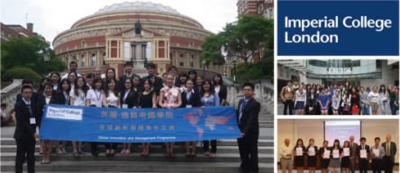
项目概览
项目目标 | 向了让中国优秀大学生有机会在世界一流的名校学习和名企实践，同时提升对“创新管理及全球热点问题”等方面综合理解，英国帝国理工学院（Imperial College London）举办第4届「全球挑战」国际交流，交流项目于2015年暑期在世界顶尖大学英国帝国理工学院举行，迄今共74名中国优秀青年参与并受益。帝国理工学院主办部门精心安排本次交流项目：包括开设精选暑期课程、安排名企实践、策划国际学生联谊、组织创新比赛、颁发结业证书、推荐信等。学员在大学课堂沉浸式地学习多个主题课程、赴英国名企总部实践、和国际学生交流、体验多元文化、开拓国际视野。
项目名称 | 英国帝国理工学院「全球挑战」2015暑期项目  Imperial College - Global Challenge Summer School 2015
项目历史 | 第4届
项目内容 | 大学课程 名企实践 国际社交 人文考察 创新比赛 官方证书 推荐信
获得证书 | 英国帝国理工学院颁发《结业证书》、《推荐信》
项目日程 | 2015年7月27日（出发）– 8月7日（返回）
关于  帝国理工 | 英国帝国理工学院（Imperial College London，又称伦敦帝国学院）成立于1907年，罗素大学集团成员之一。帝国理工学院与牛津大学、剑桥大学等并成为“G5”精英大学，代表着英国大学的最高学术水平。作为一个专精于科学技术和医学的大学，帝国理工和麻省理工在全世界享有同等的声誉，研究水平被公认为是英国大学的三甲之列。帝国理工过去的成员中，有14个诺贝尔奖和2个费尔兹奖得主。学校座落于伦敦著名的富人区——南肯辛顿，与著名的海德公园、肯辛顿宫（戴安娜王妃生前住处）仅咫尺之遥。详细介绍  英国《泰晤士报》2012年度排名：世界大学排名第8，欧洲大学排名第3 。
大学主办部门 | 由英国帝国理工学院（Imperial College London）主办，包括：签发官方邀请函、制定课程体系、编制教材、安排师资及课室、安排欢迎仪式和结业典礼、提供英式欢迎午餐、举办创新比赛、颁发结业证书、推荐信等。校方非常用心及重视,欢迎仪式上由副校长致辞,另外, 同时，校方亦会指定老师跟踪每节课程和学员学习情况。
大学主办部门 | 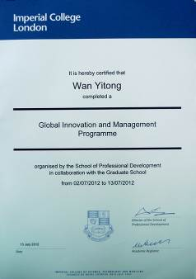  结业证书 | 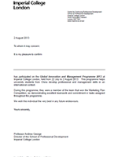  推荐信 | 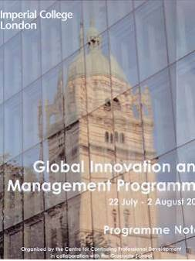  官方教材
往届回顾 | 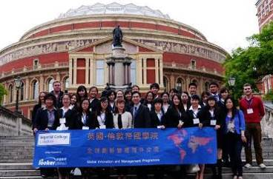 | 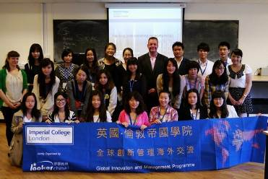 | 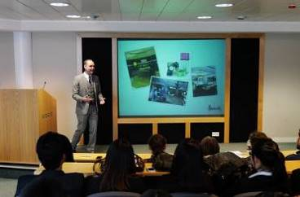
往届回顾 | 欢迎仪式 | 大学课程 | 企业访问 (哈罗德集团)
往届回顾 | 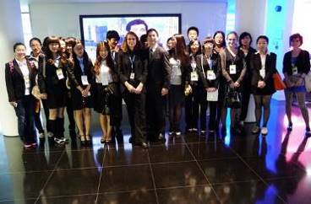 | 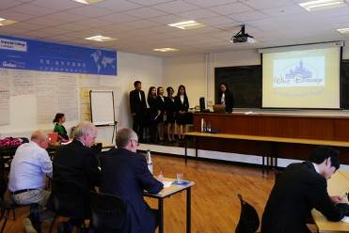 | 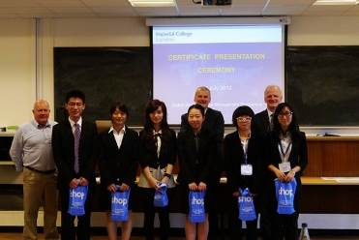
往届回顾 | 创新案例比赛 | 获奖团队 | 最佳小组获得推荐信

项目日程
日期 | 上午 | 下午
周一 | 机场集合，飞机起飞 | 飞抵伦敦希斯罗机场  入住帝国理工学院学生公寓
周二 | 欢迎典礼 副校长致欢迎辞 & 项目启航 & 团队破冰  欢迎午宴 (贵宾宴会厅) | 交流活动 跨文化工作坊、参观帝国理工学院校园  社交活动 与英国学生大使社交活动
周三 | 帝国理工暑期课程  Creativity and Ideas Generation  创新意识与创意技能 | 帝国理工暑期课程  New Frontiers in Global Health  全球健康新疆界  社交活动 与英国学生大使社交活动
周四 | 帝国理工暑期课程  Business Model Innovation and Marketing  商业模式创新及市场营销 | 帝国理工暑期课程  Innovation in Climate Change  创新科技应对气候变化
周五 | 帝国理工暑期课程  Challenge of Internet  互联网变革与挑战 | 企业访问  Imperial Create Lab and meet Imperial student entrepreneurs  帝国理工创新实验室、和帝国理工创业社团交流  企业访问  英国广播公司（BBC）
周六 | 人文考察 剑桥大学 (Cambridge University)
周日 | 人文考察 大本钟、伦敦眼、塔桥
周一 | 帝国理工暑期课程  Team Building & Leadership Development  团队建设与领导力发展 | 帝国理工暑期课程  Team Building & Leadership Development  团队建设与领导力发展
周二 | 帝国理工暑期课程  Effective Communication & Presentation  有效沟通与商务演讲技巧  和帝国理工学生座谈问答  Q&A with Imperial Students  升学讲座：国际学生的机遇 | 名企实践  彭博集团 (Bloomberg)  社交活动  与英国帝国理工学生大使社交活动
周三 | 帝国理工暑期课程  Negotiation and Influencing Skills  商业谈判及影响力技能 | 名企实践  Carbon Capture Pilot Plant  碳捕捉前沿科技实验室
周四 | 结业汇报彩排辅导、辅导老师点评 | 分组完善结业报告
周五 | 结业比赛 团队方案展示、评审团提问、打分  结业典礼 颁发结业证书、推荐信、奖品 | 告别酒会（与英国学生大使）  离开大学，返回国内
项目内容
概述 | 项目包含「大学课程」、「名企实践」、「国际学生交流」、「市场计划比赛」、「人文考察」五部分。
大学课程 | 学员将在英国帝国理工学院课堂学习不同主题的精选课程，由帝国理工学院资深教授执教，采用案例式全英文教学。课程为小班式教学，强调师生互动和小组讨论，最大程度上活跃学员的思维。大学主办部门负责制定课程体系、安排师资，为学员分组，并发放名牌和课程教材及案例资料。学员还将获得校园无线网络帐号，方便学员学习和调研。下届项目主题将从以下课程选取：  - Entrepreneurship（创业学）  - Creativity & Ideas Generation（创新意识与创意技能）  - Team Building and Leadership Development（团队建设与领导力发展）  - Creative Marketing（创新市场营销）  - Effective Communication and Presentation（有效沟通与商务演讲技巧）  - Introduction to Business Ethics（商业道德）  - Climate Change and its Impact (气候变化与挑战)  - Business Model Innovation (商业模式创新)  - New Frontiers in Global Health (全球健康新疆界)  - Challenges of the Internet (互联网变革与挑战)
大学课程 | 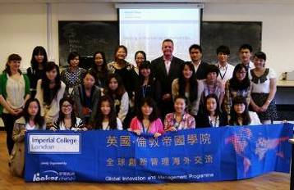  创业学 |  | 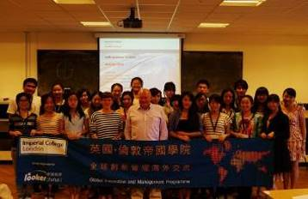  创新市场营销 |  |  |  |  |  |  |  | 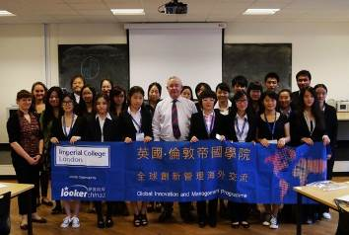  伦敦金融市场
大学课程 | 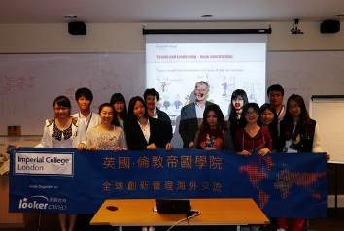  团队建设与领导力发展 |  | 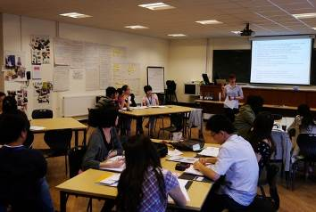  有效沟通与商务演讲技巧 |  |  |  |  |  |  |  | 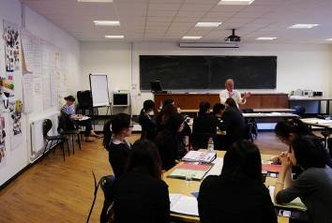  商业道德
名企实践 | 学员在项目期间将以商务访问的形式深入了解英国不同行业的知名企业，由企业代表讲解行业特点、企业核心竞争力、品牌及使命等话题，并安排学员深入企业内部参观。在体验真实的商业世界的同时，学员也将提升国际视野。访问企业在以下往期访问企业中选取部分进行访问：
名企实践 | 谷歌（伦敦）  （Google London）   | 彭博集团  （Bloomberg London）   |  |  |  |  | 英国电视公司  （BBC）  
名企实践 | 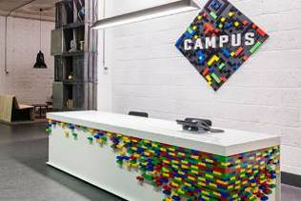 | 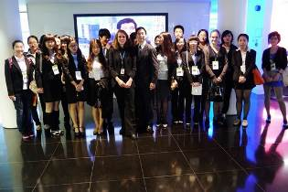 |  |  |  |  | 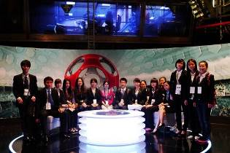
名企实践 | 英格兰银行  （Bank of England）   | 哈罗德集团  （Harrods）   |  |  |  |  | 伦敦金属交易所  （London Metal Exchange）  
名企实践 | 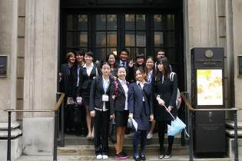 | 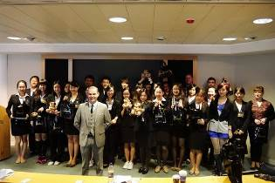 |  |  |  |  | 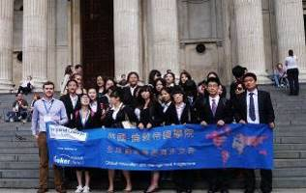
欢迎仪式 | 帝国理工学院将在开幕欢迎仪式上为学员进行项目启航，由主办部门领导致辞并介绍项目日程安排、结业典礼及创新策划比赛的要求等。随后由老师带领学员参观校园，学员在参访大学校园的同时，领略顶尖名校的底蕴和文化。校方还特意安排欢迎午餐会，学员和校方高层共聚一堂，在品味英国传统餐会同时近距离交流。
校园沉浸 | 学在帝国理工学院，学员将有机会充分体验纯正的英伦校园生活。学员凭借校方发放的餐券在学生餐厅就餐，并与英国学生互动交流。所有学员还将得到校方发放的校园无线上网账户，方便学习和调研。
国际学生交流 | 为了让学员更深入体验英国文化，特别安排多位帝国理工学院在读学生担任辅导员，全程陪同学员，和学员交流文化、指导学习方法。还在课余安排丰富多彩的联谊活动，提升学员的跨文化沟通及社交技能。
国际学生交流 | 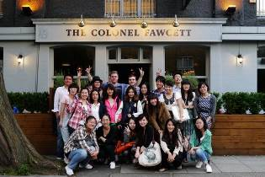 |  |  |  | 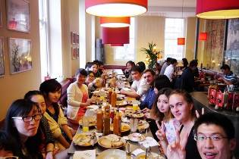 |  |  |  | 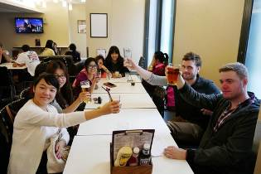
国际学生交流 | PUB社交 |  |  |  | 英式聚餐 |  |  |  | 告别酒会
人文考察 | 在课余时间，学员将有机会充分探索英伦魅力：伦敦眼、大本钟、塔桥、金融城…  周末还将集团前往剑桥大学访问。沉浸在英伦神韵同时，提升跨文化沟通技能。
人文考察 | 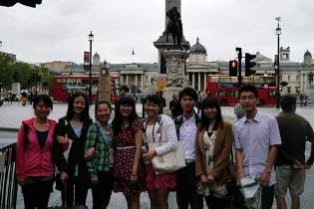  特拉法加广场 |  |  | 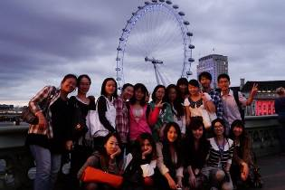  伦敦眼 |  |  |  |  |  | 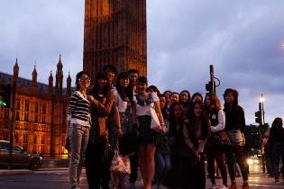  大本钟
人文考察 | 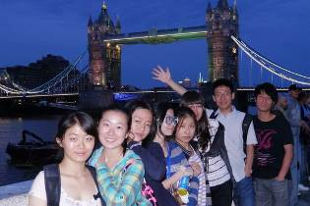  塔桥 |  |  | 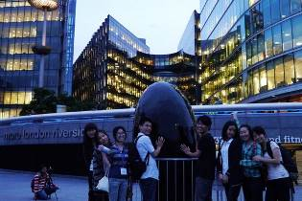  金融区 |  |  |  |  |  | 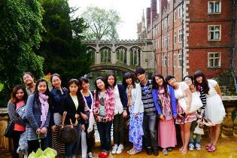  剑桥大学
创新策划比赛 | 学员将以小组为单位进行创新策划比赛，展示自己小组的策划方案。由校方指定的三位研究生院主任、商学院教授担任评审团，对各小组进行提问、打分，并为评选出的最佳团队颁发《推荐信》。
创新策划比赛 | 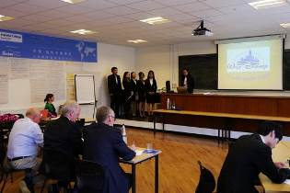  比赛现场 |  |  |  |  | 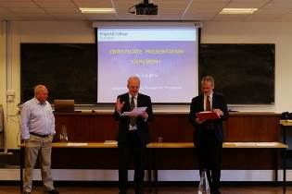  评委点评 |  | 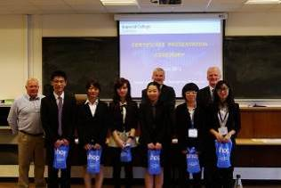  最佳团队获得奖励
项目证书 | 圆满完成交流项目的学员将在结业仪式上获得帝国理工主办部门颁发的《结业证书》，结业比赛获胜团队每位学员获得帝国理工颁发的《推荐信》。
报名须知
全程领队 | 主办方将安排有丰富海外经验的全职领队担任辅导员全程陪同团组。辅导员将确保团组的安全，并在日常学习和生活提供必要的指导和协助。同时，项目组在出发前将为每位学员购买境外险。并给予学员行前指导，确保充分了解交流期间的相关注意事项。同时，大学校方也将指定老师负责整个交流团组在英国期间的学习情况，跟踪学员的学习和比赛准备进度。
住宿标准 | 学生将入住帝国理工学院学生公寓，配有独立卫浴、空调、上网设施，包含每天的早餐
交通安排 | 主办方将接受学员委托，统一预订团组往返机票。  机场、学校、企业之间往返将有专车统一接送。课余时间，学员也可搭乘伦敦便捷的公共交通。
签证事宜 | 帝国理工学院主办部门为每位学员签发《邀请函》。主办方负责全程指导学员办理“学生访问签证”。往期签证通过率100%。
录取人数 | 每班不超过40人
截至日期
申请对象 | 在校优秀本科生和研究生
费用组成 | 学费：21900元（包含大学课程学费、企业实践、结业证书、欢迎午餐等）  杂费：6900元（大学住宿费，有独立卫浴、空调、网络设施，含早餐、保险费）  总计：28800元（注：以上费用不含往返机票）
申请材料 | - 申请表（发送到申请邮箱）  - 身份证（复印件或扫描件）  - 学生证（复印件或扫描件）  （对于暂没有护照的同学可以先提交学生证复印件，并尽快准备护照）

